Σύστημα απομόνωσης γραμμής μεγαφώνων

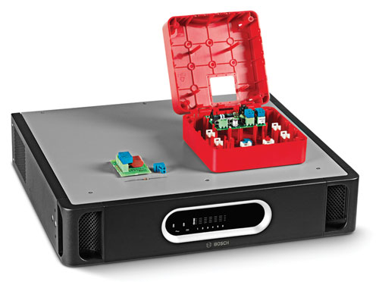
el Προδιαγραφές αρχιτεκτόνων και
μηχανικών

Πληροφορίες για το παρόν έγγραφο

Σκοπός
Κατά τη σύνταξη προδιαγραφών ή προσφοράς για ένα σύστημα απομόνωσης γραμμής μεγαφώνων της Bosch ενδέχεται να απαιτείται η παροχή λεπτομερούς περιγραφής των λειτουργιών όλου του παρεχόμενου εξοπλισμού. Οι προδιαγραφές αρχιτεκτόνων και μηχανικών που παρουσιάζονται στην παρούσα δημοσίευση προορίζονται για αυτούς τους σκοπούς και επιτρέπεται η αντιγραφή ή/και η αναπαραγωγή τους, ανάλογα με τις απαιτήσεις.

Αντικείμενο
Το σύστημα απομόνωσης γραμμής μεγαφώνων της Bosch θα πρέπει να χρησιμοποιείται σε συνδυασμό με το ηχοσύστημα ανακοινώσεων έκτακτης ανάγκης Praesideo ή το σύστημα φωνητικού συναγερμού Plena. Οι παρούσες προδιαγραφές αρχιτεκτόνων και μηχανικών περιέχουν μόνο τις περιγραφές των λειτουργιών που αφορούν συγκεκριμένα το σύστημα απομόνωσης γραμμής μεγαφώνων της Bosch.

Κοινό
Οι παρούσες προδιαγραφές αρχιτεκτόνων και μηχανικών ανταποκρίνονται στις ανάγκες των υπεργολάβων, των συμβούλων και άλλων επαγγελματιών που εμπλέκονται στη διαχείριση έργων ή στη σχεδίαση, στον καθορισμό και στην προμήθεια συστημάτων δημόσιων ανακοινώσεων/φωνητικού συναγερμού.

Πνευματικά δικαιώματα
Η Bosch Security Systems BV, Eindhoven, είναι ο κάτοχος των δικαιωμάτων πνευματικής ιδιοκτησίας αυτών των προδιαγραφών, αλλά η αναπαραγωγή στο σύνολό τους ή εν μέρει επιτρέπεται σε εξουσιοδοτημένο επαγγελματικό προσωπικό και οργανισμούς για το σκοπό κατάρτισης προσφορών, προτάσεων προδιαγραφών και σχετικής τεκμηρίωσης που αφορούν τις πωλήσεις και τη διαχείριση έργων.

Μορφή εγγράφου
Οι προδιαγραφές αρχιτεκτόνων και μηχανικών διατίθενται ως ψηφιακό έγγραφο σε μορφή Word (.doc). Όλες οι παραπομπές σε σελίδες, εικόνες, πίνακες κ.λπ. σε αυτό το ψηφιακό έγγραφο περιέχουν υπερ-συνδέσεις προς τη θέση στην οποία γίνεται αναφορά.

Πίνακας περιεχομένων

1 Εισαγωγή 4
2 Αντικείμενο προδιαγραφής 4
3 Σύνοψη συστήματος 4
3.1 Επισκόπηση συστήματος 4
3.2 Λειτουργίες συστήματος 4
3.3 Εγκρίσεις και συμμόρφωση 5
3.4 Συμβατότητα συστήματος 5
3.5 Διαμόρφωση συστήματος 5
3.6 Εγκατάσταση και διασύνδεση συστήματος 6
3.7 Λειτουργία συστήματος 6
3.8 Βασική συντήρηση συστήματος 6
4 Τεχνικές προδιαγραφές 7
4.1 Κεντρική μονάδα 7
4.2 Πλακέτα απομόνωσης 8
4.3 Αντίσταση τέλους γραμμής 8
4.4 Πλακέτα αποκοπής DC 8

Εισαγωγή
Το σύστημα απομόνωσης γραμμής μεγαφώνων αποτελεί μια εναλλακτική λύση χαμηλότερου κόστους για τη διασφάλιση της λειτουργικότητας των συστημάτων δημόσιων ανακοινώσεων και φωνητικού συναγερμού σε περίπτωση πυρκαγιάς ή άλλων καταστροφών. Κύριος σκοπός του συστήματος είναι η αποφυγή απώλειας της λειτουργίας ήχου ως αποτέλεσμα σφαλμάτων στις γραμμές μεγαφώνων.

Εξαλείφει κυρίως την ανάγκη χρήσης ακριβής καλωδίωσης E30, χρησιμοποιώντας τη μέθοδο καλωδίωσης βρόχου. Το σύστημα είναι πλήρως εποπτευόμενο και διαμορφώνεται ώστε να καλύπτει την εγκατάσταση του συστήματος δημόσιων ανακοινώσεων/φωνητικού συναγερμού.

Στις εφαρμογές περιλαμβάνονται:
- Συστήματα δημόσιων ανακοινώσεων που καλύπτουν μεγάλες ζώνες. δηλαδή, με περισσότερα από 25 μεγάφωνα ανά ζώνη.
- Φωνητικός συναγερμός: χώροι με αρκετές αίθουσες στην ίδια ζώνη προστασίας από πυρκαγιά.

Αντικείμενο προδιαγραφής
Η παρούσα προδιαγραφή καλύπτει την προμήθεια, την εγκατάσταση και τη συντήρηση του συστήματος απομόνωσης γραμμής μεγαφώνων.

Σύνοψη συστήματος

Επισκόπηση συστήματος
Το σύστημα απομόνωσης γραμμής μεγαφώνων αποτελείται από μια κεντρική μονάδα, πλακέτες απομόνωσης και πλακέτες αποκοπής DC.

Οι έξοδοι ζώνης του συστήματος δημόσιων ανακοινώσεων/φωνητικού συναγερμού συνδέονται στην κεντρική μονάδα, η οποία διαχειρίζεται συνολικά έξι βρόχους μεγαφώνων 500 Watt. Οι πλακέτες απομόνωσης συνδέονται μέσω αλυσιδωτής σύνδεσης στο βρόχο μεγαφώνων και διανέμουν τον ήχο από το σύστημα δημόσιων ανακοινώσεων/φωνητικού συναγερμού στα μεγάφωνα.

Η κατάσταση κάθε βρόχου υποδεικνύεται από λυχνίες LED στην πρόσοψη της κεντρικής μονάδας. Η πρόσοψη διαθέτει επίσης λυχνίες LED που υποδεικνύουν την κατάσταση της παροχής δικτύου και της εφεδρικής τροφοδοσίας μπαταρίας. Όλες οι ενδεικτικές λυχνίες σφάλματος στην πρόσοψη συνδέονται με ρελέ ασφαλείας στην πίσω πλευρά της κεντρικής μονάδας.
Η πίσω πλευρά περιλαμβάνει τις διασυνδέσεις, το κουμπί επιλογής τάσης, το διακόπτη δικτύου τροφοδοσίας, καθώς και μικροδιακόπτες (DIP) για σκοπούς ρύθμισης και δοκιμής.

Οι πλακέτες απομόνωσης διαθέτουν δύο υποδοχές σύνδεσης ήχου 100 Volt για τη σύνδεση και των δύο πλευρών του βρόχου μεγαφώνων, καθώς και μια τρίτη υποδοχή σύνδεσης ήχου 100 Volt για τη δημιουργία διακλάδωσης για ένα ή περισσότερα μεγάφωνα. Παρέχονται ρυθμίσεις βραχυκυκλωτήρων για τον καθορισμό του επιτρεπτού επιπέδου ισχύος του μεγαφώνου (10, 36, 100 Watt ή 10 Watt με φίλτρο πιλοτικού τόνου 20 kHz), καθώς και άλλες ρυθμίσεις εποπτείας.

Η πλακέτα απομόνωσης διαθέτει μια λυχνία LED δοκιμής/σφάλματος. Η πλακέτα απομόνωσης τοποθετείται σε κόκκινο περίβλημα που φέρει βαθμό προστασίας IP30. Η λυχνία LED είναι ορατή όταν η πλακέτα είναι τοποθετημένη στο περίβλημα, επιτρέποντας τον εύκολο εντοπισμό σφαλμάτων στο σύστημα.

Η πλακέτα αποκοπής DC επιτρέπει την αποκοπή του συνεχούς ρεύματος και παρέχει προστασία από υπέρταση μέσω περιορισμού του ρεύματος. Διαθέτει τις ίδιες συνδέσεις με την πλακέτα απομόνωσης, γεγονός που επιτρέπει τη γρήγορη και βολική σύνδεση του βρόχου μεγαφώνων και των συνδέσεων διακλάδωσης (μέγιστο φορτίο μεγαφώνου 10 Watt).

Λειτουργίες συστήματος
Η κεντρική μονάδα παρακολουθεί το βρόχο μεγαφώνων για σφάλματα και εμφανίζει το αποτέλεσμα στην πρόσοψη.

Η κύρια λειτουργία της πλακέτας απομόνωσης είναι:
- ο εντοπισμός και η απομόνωση βραχυκυκλωμάτων στο παρακείμενο τμήμα.
- ο εντοπισμός και η απομόνωση ανοιχτών κυκλωμάτων, βραχυκυκλωμάτων και υπερτάσεων σε διακλαδώσεις.

Εγκρίσεις και συμμόρφωση
Το σύστημα απομόνωσης γραμμής μεγαφώνων συμμορφώνεται με όλους τους ισχύοντες κανονισμούς και τα πρότυπα για αυτό το είδος εξοπλισμού και διαθέτει συγκεκριμένα τις ακόλουθες εγκρίσεις και συμμόρφωση:

Εγκρίσεις
Ασφάλεια | Σύμφωνα με το πρότυπο EN 60065
Εκπομπές | Σύμφωνα με το πρότυπο EN 55103-1
Ατρωσία | Σύμφωνα με τα πρότυπα EN 55103-2 και EN 50130-4
Θαλάσσια χρήση | Σύμφωνα με το πρότυπο EN 60945
Εκκένωση | Σύμφωνα με το πρότυπο EN 54-16

Συμμόρφωση
Συμβατό για χρήση σύμφωνα με τις περιγραφές των προτύπων | NEN2575, VDE0833 και BS5839
Εκκένωση | Σύμφωνα με το πρότυπο EN 60849

Επιπλέον, το σύστημα συμμορφώνεται με όλους τους ισχύοντες διεθνείς, εθνικούς και τοπικούς κανονισμούς για τη σχεδίαση, την κατασκευή και την εγκατάσταση ηλεκτρολογικού εξοπλισμού.

Συμβατότητα συστήματος
Το σύστημα απομόνωσης γραμμής μεγαφώνων έχει ελεγχθεί με τα ακόλουθα προϊόντα και σειρές προϊόντων:

Σειρές προϊόντων:
- Ηχοσύστημα ανακοινώσεων έκτακτης ανάγκης Praesideo
- Σύστημα φωνητικού συναγερμού (VAS) Plena
Ενισχυτές Praesideo:
- Ενισχυτές ισχύος: PRS-1P500, PRS-2P250 και PRS-4P125
- Βασικοί ενισχυτές: PRS-1B500, PRS-2B250 και PRS-4B125
Μονάδες συστήματος φωνητικού συναγερμού Plena:
- Ελεγκτής συστήματος φωνητικού συναγερμού Plena: LBB1990/00
- Δρομολογητής συστήματος φωνητικού συναγερμού Plena: LBB1992/00
- Ενισχυτές ισχύος Plena: LBB1930/20, LBB1935/20 και LBB1938/20
Το σύστημα απομόνωσης γραμμής μεγαφώνων είναι συμβατό για χρήση με την οικογένεια προϊόντων εποπτείας μεγαφώνων Praesideo (LBB4440/00, LBB4441/00, LBB4442/00 και LBB4443/00).

Διαμόρφωση συστήματος
Παρέχεται δυνατότητα χρήσης των παρακάτω επιλογών εγκατάστασης:

Επιλογή εγκατάστασης 1: Μία πλακέτα απομόνωσης για κάθε μεγάφωνο:
Αυτή η επιλογή επιτρέπει την εγκατάσταση έως και
50 πλακετών απομόνωσης για κάθε βρόχο μεγαφώνων.

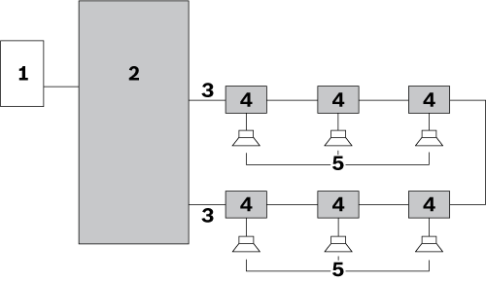

Επιλογή εγκατάστασης 2: Διακλάδωση μεγαφώνων συνδεδεμένη σε μια πλακέτα απομόνωσης:

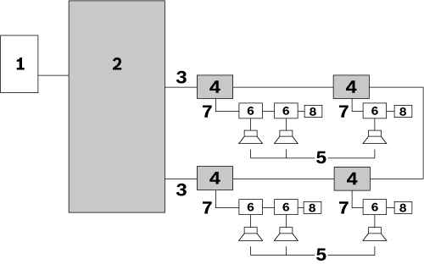

Επιλογή εγκατάστασης 3: Μεγάφωνα συνδεδεμένα μεταξύ πλακετών απομόνωσης:

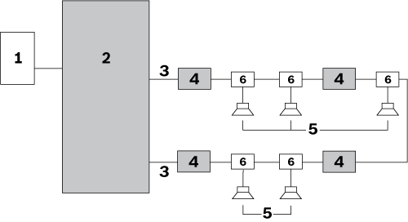

Συνδυασμός επιλογών εγκατάστασης:
Παρέχεται η δυνατότητα συνδυασμού των επιλογών εγκατάστασης:

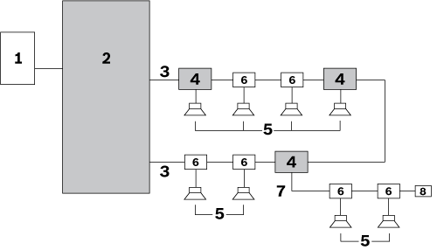

Αρ. | Είδος
1 | Έξοδος ζώνης για συστήματα δημόσιων ανακοινώσεων/φωνητικού συναγερμού
2 | Κεντρική μονάδα
3 | Βρόχος μεγαφώνων (εμφάνιση ενός βρόχου)
4 | Πλακέτα απομόνωσης
5 | Μεγάφωνο
6 | Πλακέτα αποκοπής DC

Εγκατάσταση και διασύνδεση συστήματος
Οι κεντρικές μονάδες ενσωματώνονται σε ικριώματα 19”.

Η εγκατάσταση του συστήματος βασίζεται στη μέθοδο καλωδίωσης βρόχου. Όλα τα μεγάφωνα συνδέονται στο σύστημα με τη χρήση μιας πλακέτας απομόνωσης, μιας πλακέτας αποκοπής DC ή ενός πυκνωτή αποκοπής DC.

Η μέγιστη διατομή καλωδίωσης για τα καλώδια που χρησιμοποιούνται στο βρόχο μεγαφώνων είναι 2,5 mm². Το μέγιστο μήκος καλωδίου για κάθε βρόχο μεγαφώνων είναι 1.000 m (3.281 ft).

Η συνολική μέγιστη χωρητικότητα καλωδίου για κάθε βρόχο είναι 600 nF, συμπεριλαμβανομένης της χωρητικότητας του καλωδίου διακλαδώσεων.
Η συνολική μέγιστη σύνθετη αντίσταση του καλωδίου για κάθε βρόχο είναι 24 ohm.

Το συνολικό μέγιστο μήκος από μια διακλάδωση σε ένα ηχείο είναι 50 m (164 ft), ανεξάρτητα από το
μήκος του βρόχου. Το μέγιστο επιτρεπτό φορτίο σε μια πλακέτα αποκοπής DC είναι 20 Watt.

Λειτουργία συστήματος
Το σύστημα απομόνωσης γραμμής μεγαφώνων είναι πλήρως εποπτευόμενο. Δεν υπάρχουν στοιχεία ελέγχου χειριστή στην πρόσοψη και στην πίσω πλευρά της κεντρικής μονάδας.

Η διασύνδεση χρήστη στην πρόσοψη της κεντρικής μονάδας αποτελείται από λυχνίες LED που υποδεικνύουν τις ακόλουθες συνθήκες:
- Λειτουργία δοκιμής βάδισης
- Σφάλμα
- Προετοιμασία βρόχου
- Σωστή λειτουργία βρόχου

Στην κεντρική μονάδα υποδεικνύεται επίσης η κατάσταση της παροχής δικτύου και της εφεδρικής τροφοδοσίας μπαταρίας.

Η κεντρική μονάδα, οι πλακέτες απομόνωσης και οι πλακέτες αποκοπής DC έχουν δυνατότητα λειτουργίας σε μέγιστη θερμοκρασία περιβάλλοντος 55 °C.

Το σύστημα ελέγχει για συνθήκες σφάλματος στον κύριο βρόχο μεγαφώνων.

Βασική συντήρηση συστήματος
Η σχεδίαση του συστήματος επιτρέπει τον γρήγορο και αποτελεσματικό εντοπισμό και τη διόρθωση των σφαλμάτων από το τοπικό προσωπικό. Η δυνατότητα αυτή υποστηρίζεται από μια ενσωματωμένη λειτουργία δοκιμής βάδισης. Παρέχονται ανταλλακτικά εξαρτήματα και οδηγίες.

Τεχνικές προδιαγραφές
Η συσκευή έχει τις ακόλουθες τεχνικές προδιαγραφές:

Κεντρική μονάδα

Ηλεκτρικά χαρακτηριστικά

Τροφοδοσία από
το δίκτυο
Τάση | 115 / 230 V AC, ±10%, 50/60 Hz
Ονομαστική τιμή ασφάλειας | T6,3 A, 250 V
Ρεύμα εκκίνησης | Χρόνος: < 10 ms, ≤ 30 A
Μέγιστη κατανάλωση ισχύος | 150 W

Τροφοδοσία
από μπαταρία
Τάση | 18 – 56 V DC ονομαστική 24 ή 48 V DC
Επίπεδο ανίχνευσης σφάλματος εφεδρικής τροφοδοσίας | 21 ± 1 V DC
Μέγιστο ρεύμα  εφεδρικής τροφοδοσίας | 4,5 A

Διασυνδέσεις υλικού
Είσοδος/έξοδος ήχου 100 V  (βρόχος 1-6) | Εμβυσματούμενος βιδωτός σύνδεσμος
Έξοδος σφάλματος  (βρόχος 1-6) | Απομονωμένες επαφές 24 V, 1 A
Ρελέ ασφαλείας εκτός του γενικού ρελέ ασφαλείας | - Κατάσταση  σωστής  λειτουργίας συνήθως απενεργοποιημένη  - Επαφή NO ανοικτή
Γενικό ρελέ ασφαλείας | - Κατάσταση  σωστής  λειτουργίας χωρίς πιθανότητα αστοχίας, συνήθως ενεργοποιημένη  - Επαφή NC ανοικτή (χωρίς πιθανότητα αστοχίας)

Απόδοση
Μέγιστος αριθμός πλακετών απομόνωσης  σε βρόχο | 50
Δυνατότητα διαχείρισης ισχύος ανά βρόχο | 500 W
Εύρος συχνοτήτων | 50 Hz – 20 kHz

Κατανάλωση ισχύος μπαταρίας 24 V

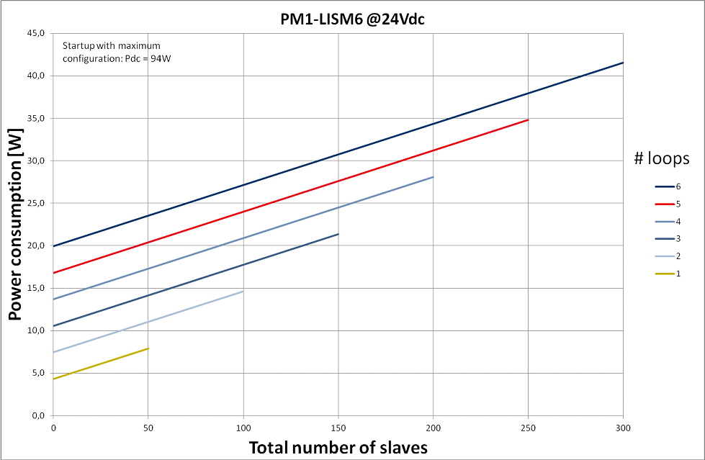

Κατανάλωση ισχύος μπαταρίας 48 V

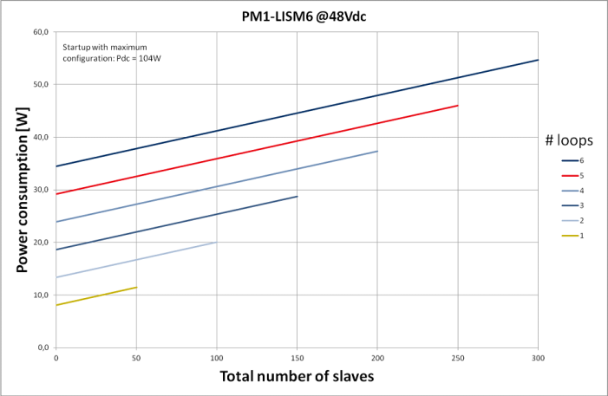

Μηχανικά χαρακτηριστικά

Διαστάσεις (Υ x Π x Β)
Για χρήση σε ικρίωμα 19”, με βραχίονες | 88 x 483 x 400 mm  (3,5 x 19 x 15,7 in.)
μπροστά από τους βραχίονες | 40 mm (1,6 in.)
πίσω από τους βραχίονες | 360 mm (14,2 in.)
Βάρος | 15,9 kg (35,05 lb)
Τοποθέτηση | Ικρίωμα 19”
Χρώμα | Ανθρακί με ασημί

Περιβαλλοντικά χαρακτηριστικά

Θερμοκρασία  λειτουργίας | -5 ºC έως +55 ºC  (+23 ºF έως +131 ºF)
Θερμοκρασία  αποθήκευσης | -20 ºC έως +70 ºC  (-4 ºF έως +158 ºF)
Σχετική υγρασία | 15% έως 90%
Ατμοσφαιρική πίεση | 600 έως 1100 hPa

Πλακέτα απομόνωσης

Ηλεκτρικά χαρακτηριστικά

Σύνδεση βρόχου  μεγαφώνων | Ήχος 120 V AC, μέγιστο 5 A
Μέγιστο φορτίο μεγαφώνου μέσω βρόχου | 500 W
Μέγιστο φορτίο-διακλάδωσης | 100 W
Λυχνία LED υπόδειξης σφάλματος δοκιμής | Κίτρινο
Κουμπί δοκιμής | Στιγμιαίο

Μηχανικά χαρακτηριστικά

Διαστάσεις (Υ x Π x Β) | 78 x 60 x 32 mm  (3,0 x 2,3 x 0,6 in.)
Περίβλημα | 150 x 150 x 75 mm  (5,9 x 5,9 x 2,9 in.)
Επιλογές τοποθέτησης | - Για άμεση τοποθέτηση στο παρεχόμενο περίβλημα  - Για τοποθέτηση στο εσωτερικό του μεγαφώνου  - Για τοποθέτηση σε περίβλημα IP-65 (απαιτείται προαιρετικός βραχίονας τοποθέτησης LBB 4446/00)
Βάρος | Περίπου 180 g (6,3 ounces)
Χρώμα | Κόκκινο
Ιδιότητες αντοχής σε φωτιά | UL60065
Προστασία εισόδου | IP30
Οπές διάτρησης  για καλώδια | - 3 οπές για καλώδια 6 mm  - 3 οπές για καλώδια 9 mm
Περιβαλλοντικά χαρακτηριστικά

Θερμοκρασία  λειτουργίας | -5 ºC έως +55 ºC  (+23 ºF έως +131 ºF)
Θερμοκρασία αποθήκευσης | -20 ºC έως +70 ºC  (-4 ºF έως +158 ºF)
Σχετική υγρασία | 15% έως 90%
Ατμοσφαιρική πίεση | 600 έως 1100 hPa

Αντίσταση τέλους γραμμής

Ηλεκτρικά χαρακτηριστικά

Αντίσταση τέλους γραμμής | Αντίσταση  47 kohm, > 0,5 W

Πλακέτα αποκοπής DC

Ηλεκτρικά χαρακτηριστικά

Σύνδεση βρόχου μεγαφώνων X1, X2 | Ήχος 120 V AC, μέγιστο 5 A
Μέγιστο φορτίο μεγαφώνου μέσω βρόχου | 500 W
Διακλάδωση X3 | 20 W στη διακλάδωση-off
Υψιπερατό φίλτρο | - 67 Hz σε φορτίο 20 W  - 34 Hz σε φορτίο 10 W

Μηχανικά χαρακτηριστικά

Διαστάσεις (Υ x Π x Β) | 60 x 45 x 30 mm  (2,7 x 1,8 x 0,6 in.)
Τοποθέτηση | Τοποθέτηση στο εσωτερικό του μεγαφώνου (απαιτείται προαιρετικός βραχίονας τοποθέτησης LBB 4446/00)
Βάρος | Περίπου 16 g (0,6 ounces)

Περιβαλλοντικά χαρακτηριστικά

Θερμοκρασία λειτουργίας | -5 ºC έως +55 ºC  (+23 ºF έως +131 ºF)
Θερμοκρασία αποθήκευσης | -20 ºC έως +70 ºC  (-4 ºF έως +158 ºF)
Σχετική υγρασία | 15% έως 90%
Ατμοσφαιρική πίεση | 600 έως 1100 hPa

Για περισσότερες πληροφορίες επισκεφθείτε τη διεύθυνση www.boschsecurity.com

© 2014 Bosch Security System BV
Τα δεδομένα υπόκεινται σε αλλαγή χωρίς ειδοποίηση
03-2014 V1.1

